安徽省2017年第一批评标专家考试题库
1、《招标投标法》规定，招标投标活动应当遵循公开（）的原则。
独立、自主和诚实信用
回0回回
答笞答笞
独立、公正和维掉公共利益
公平、公正和诚实信用
公平、公正和维护公共利益
2、《招标投标法》规定，招标投标的（）程序既是竞争结果和确定环节，也是发生异议、 投诉、举报的环节。
笞案氏田 投标
笞案B Q 招标
笞案匚曰 评标
笞案D E 中标 3、招标投标活动实质上是以（）的方式选择工程承揽单位或供应商。
竞争 传统 公平交易 担保
4、《招标投标法》规定，招标人应当米取必要的措施，保证评标在严格保密的情况下进行， 其严格保密的措施不包括（）。
评标委员会成员在封闭状态下开展评标工作
回0回回
愁熟熟粉
笞笞笞笞
评标期间不得与外界有任何接触，对评标情况承担保密义务
评标时间、地点保密
评标委员会成员的名单在中标结果确定之前保密
5、根据综合评估法完成评标后，（）应当拟定一份“综合评估比较表”连同书面评标报告 提交招标人。
投标人
笞案A
笞案日
答案匚
笞案D
招标代理机构
行政监督部门
评标委员会
6、根据《招标投标法》的规定，下列关于招标文件编制工作的表述中不正确的是（）。
回国0回
笞笞答笞
招标文件应根据项目特点和实际需要进行编制
招标文件应明确''自招标文件开始发出之日起至停止发出之日止，最短不得少于T个工作 曰”
规定的评标标准和评标方法不得改变
应合理划汾标段或标包
7、按照《招标投标法》的规定，招标人最终必须将澄清与修改的内容以（）形式通知所有 招标文件收受人，而且作为招标文件的组成部分。
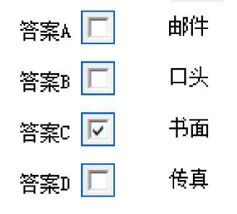

8、根据《工程建设项目货物招标投标办法》的规定，下列关于工程建设项目货物投标保证 金的有效期表述中不正确的是（）。
该项目投标保证金的有效期限应覆盖的投标有效期
E口□回
^A熟熟熟 笞答笞笞
其有效期原则上应不少于规定的投标有效期
该项目投标保证金有效期应当与投标有效期一致
该项目投标保证金有效期应当超出投标有效期如天
9、按照《评标委员会和评标办法暂行规定》的相关规定，招标人应当依法重新招标的情况 有（）。
答案A曰 投标人少于两个的
笞案B叵| 所有投标被否决的
笞案匚Q 投标文件未密封的
答案D目 有效投标不足三个的
10、根据《招标投标法》的相关规定，确定中标人的权利归属于（）。
招标入
回口口口 萩熟熟莉 笞笞笞笞
评标委员会
招标代理机构
中标供应商
11、 关于参加开标的人员，说法正确的是（）
笞案A匕］ 所有投标人都必须派人参加开标会
答案E叵］ 投标人可以自主决定参加开标会
笞案匚匕］ 招标人不得逝请除投标人以外的其它方面相关人员参加开标会
答案D曰 投标人参加开标必须由其法定代表人亲自到会
12、 机电产品国际招标采用综合评价法的，应当对每一项评价内容赋予相应的权重，其中价 格权重不得低于（）
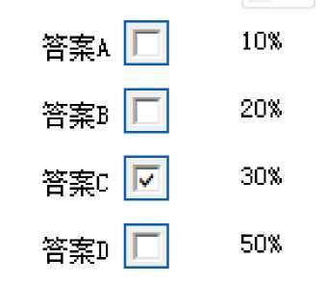

回0口回
戳熟熟莉
笞笞答笞
13、根据《招标投标法实施条例》第五十条的规定，关于标底的作用，以下哪条是错误的（）
招标项目设有标底的，招标人应当在开标时予以保密
标底只能作为评标的参考
不得以投标报价是否接近标底作为中标条件
不得以投标报价超过标底上下浮动范围作为否决投标的条件
14、评标委员会成员，下列行为中的（）应承担行政责任
未按规定的时间参与评审，影响招标活动的
在获取评审专家资格后，一年内未参加三次以上的政府采购评审活动的
向他人泄露自己的评标专家身份的
在参与评标时，发现与一家投标人有利害关系，申请回避而影响评标的
15、根据《评标委员会和评标办法暂行规定》的规定，在最大限度地满足招标文件实质要求 前提下，按招标文件中规定的各项因素进行综合评审后，以评标总得分最高的投标人作为中 标候选人的评标方法是（）
答案A匚］ 经评审的最低投标价法
笞案B邑 综合评估法
答案匚目 性价比法
答案D曰 最儡评标价法
16、 在工程建设项目招标活动中，以下可以担任评标委员会成员的是（）
笞案九O 与投标人有利益关系的人
答案B曰 投标人或者投标人主要负责人的近亲属
答案匚叵］ 招标代理机构的代耒
答案D Q 曾因在招标投标有关活动中从事违法行为而受过行政处罚或刑事处罚的
17、 下列关于评标工作的基本要求，表述错误的是（）
答案人Q 评标由招标入依法组建的评标委员会负责
笞案B Q 评标专家确定后应按时参加评标
答案匚叵］ 评标专家可以向招标人征询确定中标人的意见
答案，Q 评标标准和评标方法，必须在招标文件中公开载明，不得随意改变
18、 根据《招标投标法实施条例》第五十一条的规定，以下不属于评标委员会应当否决其投 标的情形：（）答案：
答案A仁］ 投标文件未经投标单位盖章和单位负责人签宝的
笞案B匕］ 投标联合体没有提交共同投标协议的
答案匚仁］ 投标文件没有对招标文件的实质性要求和条件作出响应的
w 闩 根据招标文件要求，投标人提交了两个以上不同的投标文件或者投标报价，前注明了主迭、
答案。凹 备迭方案
19、 专门用于规范服务类招标投标行为的文件是（）
笞案A O 书工程建设I页目施工招标投标办法»
答案E曰 书工程建设I页目货物招标投标办法»
答案C目 《工程建设项目自行招标试行办法»
笞案D [V] 书工程建设项目勘察设计招标设标亦法»
20、对投标人资格、评标标准和方法、合同主要条款等各项实质性条件和要求要在（）环 节进行确定。
答案:
招标 投标 评标 中标
21、对于外商投资项目，我国目前实行（）
审批制
回0回回 落熟熟熟 笞笞答笞
备案制
核准制
责任制
22、《国务院关于投资体制改革的决定》改革了项目审批制度，对企业投资项目不再实行审 批制，区别不同情况实行核准制和备案制，政府投资项目仍实行（
审批制 核准制 备案制 责任制
23、根据《国务院关于投资体制改革的决定》，企业投资项目，按不同资金来源，实行相应 的审批制度，下列说法错误的是：（）
答案A叵] 应当实行备案制度
笞案B匕] 可以实行备案制度
答案匚曰 可以实行审批制度 答案d n 可以实行核准制度 24、下列办法，不属于规范服务类招标投标行为的法规有（）
&科研项目招标投标管理暂行办法»
口回0口 笞笞答笞
«工程建设I页目货物招标投标办法»
«工程建设I页目勘察设计招标投标办法»
«建筑工程设计招标投标管理办法令
25、招标人不包括（）
笞案B Q 机关法人 答案匚曰 事业单位 笞案D回| 自然人
26、根据《招标投标法》规定，投标人分为（）
企业法人、事业单位法人、社会团体法人、机关法人四类
法人、其他组织、自然人三类
法人、其他组织两类
企业法人、其他组貌、自然人三类
27、招标代理机构是依法成立、从事招标代理业务并提供相关服务的（）
回回0回 戳熟熟熟 答答笞答
答案A叵］ 社会中介组织
答案B Q 行政机关
笞案匚匕］事业单位
答案D曰 民间自治组织 28、工程建设项目招标代理机构可以从事的业务不包括（）
答案a \r］ 工程勘察、设计招标
答案E匕］ 工程监理招标
笞案匚叵］ 与工程建设有关的重要进口机电设备采购
答案D曰 与工程建设有关的材料采购 29、依据《行政监察法》的规定，行政监察的对象应该是（）
30、国务院指定（）负责指导和协调全国招标投标工作
中国招标投标协会
国家发展和改革委
建设部
国务院办公厅

回回口回
笞笞答笞
31、我国招标投标行政监督职责分工的特点是（）
行政授权，分级管理
法律授权，多级管理
行政授权，多级管理
法律授权，分级管理

回口□回
熟 笞笞笞笞
32、在政府米购活动中，行政监察的对象应该是（）
供应商
采购人
采购代理机构
财政部门
回00回
^A熟熟粉
笞答笞笞
33、下列关于行政监督方式的说法，正确的是（）
现场监督不可以通过网上监督来实现
招标投标情况书面报告由评标委员会偏写，并向有关行政监督部门提交
监督检查是行政机关行使行政监督权最常见的方式
建设部门对国家重大建设项目的招标投标活动进行监督检查

回口回回
笞笞笞答
34、《招标投标法》对必须招标项目的范围从（）方面进行了规范。
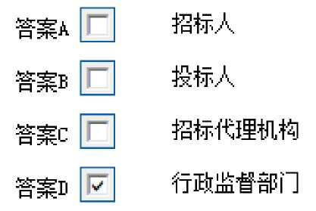

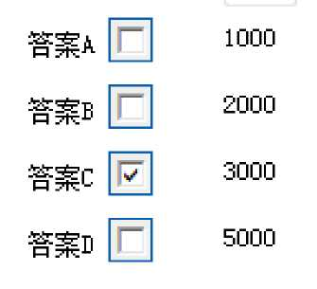
□回口口
^A熟丸熟
笞答答笞
回回00
答笞笞答
I页目特点和实际需要
项目性质和资金来源
招标项目的可行性
I页目所属行业领域
35、《工程建设项目招标范围和规模标准规定》，工程建设项目勘察、设计、监理等服务的采 购单项目合同估算价在（）万元人民币以上的必须进行招标。
20
50
100
150
36、《工程建设项目招标范围和规模标准规定》规定，工程建设项目总投资在（）万元人民 币以上的，必须进行招标。

37、《机电产品国际招标投标实施办法》规定，机电产品一次米购产品合同估算价格在（） 以下的，可以不进行国际招标。
胡万元人民币
回0回回
笞答笞答
5口万美元
1W万元人,民币
1W万美元
38、依法必须招标项目进行招标前应具备的基本条件是（）
招标人已选择招标代理机构
回0回回 萩熟熟熟 笞答答笞
招标人已建立专家库
项目已经审批和有相应资金或资金来源已经落实
潜在投标人众多可以形成有效竟争
39、依据相关法律规定，我国招标方式有（）
公开招标、也请招标
招标、比选
议标、磋商
竟争性谈判、单一来源采购
40、《招标投标法》规定，招标人米用邀请招标方式，应当向（）个以上符合条件的特定的 法人或其它组织发出投标邀请书。
答案A曰 ²
答案E叵］³
笞熟Q ⁴
答案，Q ⁵
41、依法必须进行招标的项目，招标人自行办理招标事宜的，应当向有关行政监督部门（）
申请
回回0回
答笞笞答
备案
通报
报批
42、公开招标一个最显著的特征是招标人以（）方式邀请不特定的法人或者其他组织投标。
投标谩请书
回回口回
笞笞笞笞
招标公告
招标预告
资格审查公告
43、依法必须招标项目资格预审文件自发出之日起至停止之日止，最短不得少于（）。
S个日历日
m个工作曰
5个工作日
7个日历日
44、关于招标人投标活动的资格预审，下列说法不正确的是（）
资格预审是为了剔除资格条件不合格的智在投标入
□回口口
笞笞答笞
资格预审是重大项目招标设标的必经程序
招标人可以规定合格申请人的资格条件
招标人应当发布资格预审公告
45、资格审查分为资格预审和资格后审两种方式，资格预审对潜在投标人的资格审查是在（） 进行。

回回口口
答笞答笞

46、以下不属于招标文件中必须包括的实质性条件和内容的是（）
技术要求
回0口回 答答笞答
评标标准
投标报侑要求
标底
47、《招标投标法》规定，依法必须进行招标的项目，自招标文件开始发放之日起至投标人 提交投标文件截止之日止，最短不得少于（）日。
口 口□回
答笞答笞
15
20
48、招标人对已发出的招标文件进行必要的修改或澄清，应当在招标文件要求提交投标文件 截止时间至少（）日前进行。
回回0回
簌熟熟*
笞答答笞
20
30
49、投标截止日前之前，投标人对投标文件的修改，下列说法正确的是（）
答案A匚］ 不得对其投标文件进行修改
笞案B目 修改的内容不应作为投标座谈的组成部分
答案匚匠］ 修改的文件密封和签署应符合招标文件的要求
答案D目 修改投标文件的，应没收其投标保证金
50、 工程建设项目施工招标中，关于投标有效期的延长，下列说法正确的是（）
答案A仁］ 投标人拒绝延长的，仍然可能中标
笞案B E 投标人同意延长的，不得修改其投标文件的实质性内容
答案匚Q 因延长投标有效期造成投标人损失的，招标人不给予补偿
答案D仁］ 投标人同意延长投标有效期少于3个的，招标仍然可以继续评标
51、 《招标投标法》规定，投标人可以补充、修改或者撤回已提交投标文件的时间是（）
答案人叵］ 招标文件要求提交投标文件的截止时间之前
答案E曰 投标截止时间之后至投标有效期满之前
笞案匚目 招标文件要求提交投标文件的截止时间之后
答案D曰 投标文件递交之后至投标有效期箝之前
52、 依据《工程建设项目施工招标投标办法》的有关规定，投标文件未按招标文件要求密封 的，招标人应当（）
答案A曰 移交评标委员会决定
笞案B叵］不予受理
笞案匚匕］ 按部就班监督机构决定
答案D曰 接收后不予唱标
53、 招标人收到投标文件后，在开标前（）开启投标文件
答案a E 任何单位和个人不得
笞案B匕］ 评标委员会可以
答案匚匕］ 行政监督部门可以
答案D Q 经行政监督部门批淮，招标人或招标代理机构可以
54、 《工程建设项目施工招标投标办法》规定，投标保证金有效期应（）
答案A Q
笞案B Q
答案匚叵］
笞案D 口
不少于如天
超出投标有效期跚天
超出投标有效期3。天
与投标有效期一致
55、《工程建设项目货物招标投标办法》规定，投标保证金有效期应（）
不少于卯天
超出投标有效期弟天
超出投标有效期3。天
与投标有效期一致

回口□回
^A熟熟熟 答笞答答
56、依法必须招标的工程建设项目货物招标，投标保证金不得超过投标总价的2%，最高不
得超过（）万元人民币。
10
30
50
80
57、招标文件载明的投标有效期从（）起计算
答案A匕］ 发布招标公■告曰
笞案B匕］ 发售招标文件日
答案匚［V］ 提交投标文件截止日
答案D仁］ 发布中标公■告曰
58、依法必须招标的工程建设项目，关于联合体投标，下列说法正确的是（）
联合体中标的，联合体各方应当共同与招标人签订合同，就中标项目向招标人承担连带责任
组成联合体的成员不应为自然人
在投标过程中联合体■成员发生变更的，应在投标截止时间之前重得到招标人的同意
对同一专业的单位组成的联合体，资质等级采取就高不就底的原则
回00回 萩熟熟熟 笞答答笞
59、在工程建设项目货物招标时，对投标人参与投标的限制性规定，正确的是（）

笞案A匠］ 招标人分公司无资格参加该招标项目的投标
笞案B曰 法定代表人为同一个人的两个法人可以参加同一个项目投标
笞案匚匕］ 田公司及其控股公司可同时参与投标
笞案D H 一个制造商对同一品牌同一型号的货物h可以委托不同代理商参加投标。
60、 根据《招标投标法》的规定，中标候选人由（）推荐产生。
笞案A 0 招标人
答案B曰 招标代理机构
答案匚叵］评标委员会
笞案D匕］ 招标人与招标代理机构共同推荐
61、 开标应当在招标文件确定的提交投标文件截止时间（）公开进行
笞案A匕］ 之前
答案B 口 之后
答案匚E 同一时间
笞案II □ 当天
62、 政府投资项目的评审专家必须从（）的专家库中随机抽取
笞案A匕］ 招标人
答案B田 招标代理机构
笞案匚匕］ 国家指定发布招标信息网站
笞案D叵］ 政府有关部门组建
63、 评标委员会成员的名单在（）之前保密
答案人曰 合同签订
答案E田 开标
笞案匚［V］ 中标结果确定
答案， 口 评标报告备案
64、依法必须招标项目的投标少于（）人的，招标人应当依法重新招标。
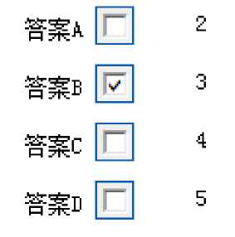
65、按照《评标委员会和评标方法暂行规定》，依法必须招标的工程建设项目，评标和定标 应当在有效期结束日（）个工作日完成。
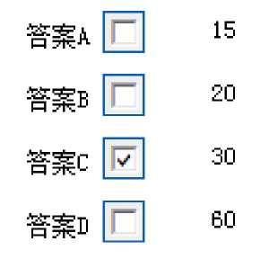

66、根据《招标投标法》规定，评标委员会应由（）依法组建
行政主管部门
纪检监察部门
招标代理
招标人
67、根据《政府米购货物和服务招标投标官理办法》中规定，投标文件中总价金额与单价汇 总金额不一致时，以（）计算结果为主。
单价金额
回00回 戳熟熟熟 答笞笞答
大写金额
总侑金额
以中文文本中的金额
68、按照要求对投标文件进行评审后，计算出每个投标人除价格因素以处的其他各项评分因 素的汇总得分，并除以该投标人的投标报价，以商数最高报价人为中标候选人的评标方法为 （）
综合评分法
最低评标价法
性侑比法
百分比评分法
69、 依法必须招标项目中，评标委员会的成员可以包括（）
答案A匕] 投标人的主要负责入
笞案B [V] 招标人的主要负责人
答案匚曰 曾因违法收受投标人财物受到行政处罚的人
答案D Q 投标人控投田公司的主要负责人
70、 下列关于评标工作的基本要求，表述错误的是（）
笞案六匕] 评标由招标人依法组建的评标委员会负责
答案B曰 评标专家确定后应按时参加评标
笞案匚E 投标人可主动对投标文件内答进行必要的漕清和说明，但不得改变其实质性肉容
笞案D匕] 评标标准和评标方法，必须在招标文件中公开载明，不得随意改变
71、 根据《政府采购货物和服务招标投标管理办法》的规定，在全部满足招标文件实质性要
求前提下，依据统一的价格因素评定最低报价，以提出最低报价的投标人作为中标候选供应 商或者中标供应商的评标方法是（ ）
答案A曰 经评审的最低投标价法
答案B Q 综合评分法
笞案匚目 性伯比法
答案D |V] 最低评标价法
72、 依法必须招标项目的评标过程中，评标委员会的以下做法，正确的是（）
答案A0 投标文件中的大写金额和小写金额不一致的，以小写金额为准
答案B曰 总侑金额与单侑金额不一致的，以总价金额为准，怛总侑金额小数点有明显错误的除外
答案匚[V] 对不同文字文本投标文件的解暮发生异议的，以中文文本为准
答案D目 发现投标人的报侑明显低于其他投标报价可直接将其废标
73、 依法必须进行招标的工程建设项目，评标委员会推荐的中标候选人应当限定在（）人。
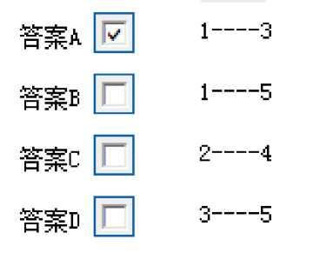

74、依法必须进行施工招标的项目，招标人应当自发出中标通知书之日起（）以内，向有
关行政监督部门提交招标投标情况的书面报告。
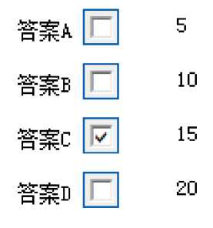

75、在工程建设项目中，中标人在提交履约保证金的同时，招标人一般应向中标人提交（） 支付担保
等额履约担保
预付款担保
全部进度款担保
76、招标人向中标人发出中标通知后，关于合同的签订，，下列说法正确的是（）
招标人拒绝和中标人签订合同，中标人可以追究招标人的赔偿责任
回 口0口 萩熟熟熟 笞笞答笞
中标人拒绝签订书面合同，不承担法律责任
中标人拒绝签订书面合同，则在招标人没收投标保证金后无需承担法律责任
中标通知书发出后，合同尚未成立
77、机电产品国际招标重新评标的，评标委员会中国豕级专豕不得少于（）
答案A曰
1/4
1/3
2/3
1/2
笞案B回
答案匚叵］
笞案D 口 78、关于仲裁与诉讼特点，下列说法不正确的有（）
仲裁和诉谴是两种独立的争议解决方式
仲裁以不公开审理为原则，诉讼则以不公开审理为例外
仲裁实施一裁终局制，诉讼实行两审终审制
仲裁机构由取方协商确定，管辖人民法院则不能由双方约定
79、招标投标争议中的行政处罚不包括（）
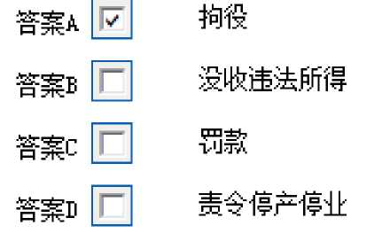
80、在政府米购过程中，供应商不能质疑的内容是（）
招标划牛
回回0回
『二::g
投标文件
招标过程
中标结果
81、对国家重大建设项目有关招标投标活动的投诉，应由（）受理并依法作出处理。
国务院
住房和城乡建设部
国家发改委
财政部
82、以下不属于招标投标行政诉讼当事人的是（）
原告
回回H回 券熟熟熟 答答答笞
人民法院
被告
I
鬼二人
83、根据当事人承担法律责任的性质不同进行的法律责任的分类不包括（）
民事责任
回00回
戳熟熟熟
答答笞答
行政志任
刑事责任
连带责任
84、关于评标委员会的法律责任，说法正确的是（）
答案人Q 评标委员会作为责任主体，独立承担相应的法律责任
笞案B匕］ 评标委员会与评标委员会成员承担连带责任
答案匚叵］ 评标委员会不承担责任，由其成员承担相应责任
答案D仁］ 评标委员会承担责任的归责原则为过错原则 85、评标委员会成员收受投标人财物或者其他好处的，评标委员会成员或者参加评标的有关 工作人员向他人透露对投标文件的评审和比较、中标侯选人的推荐以及与评标有关的其他情 况的，对前述行为，承担的法律责任方式不含（）
警告
□0口回 戳熟熟熟 答答笞答
没收收受财物
取消担任评标委员会资格
拘留
86、货物和服务项目实行招标方式米购的，自招标文件开始发出之日起至投标人提交投标文 件截止之日止，不得少于（）
回回口回
笞笞笞笞
30
20
15
10
87、建设单位申领施工许可证后，因故不能按期开工的，应当向发证机关申请延期，延期次 数和每次期限分别为（）
1次和3个月
回回0回 ^A熟熟熟 答笞答笞
W次和3个月
3次和2个月
1次和6个月
88、根据《招标投标法》有关规定，大型基础设施项目，施工单项合同估算价和勘察设计合 同单项合同估算价在（）之间
雹口万元和1口口万元
EB回回
答笞答笞
1W万元和5。万元
雹。万元和万元
3DW万元和1 口口万元
89、招标人不得以任何方式限制或者排斥本地区、本系统以外的法人或者其它组织参加投标， 是（）的体现。
公开原则
回回0回 戳艳丸熟 答笞答答
公平原则
公正原则
诚实信用原则
90、根据我国《建筑法》的规定，下列表述中正确的是（）
口 口□回
^A熟夫熟 笞答答笞
经建设单位认可，分包单位可将其承包的工程再分包。
两个以上不同资质等级的单位联合承包的，可以按照资质等级高的单位确定资质等级。
施工现场的安全由建筑施工企业和工程监理单位共同负责。
建设单位应按照国家有关规定向工程所在地县级以上人民政府建设行政主管部门申领施工许 可证。
91、以下有关分包工程的禁止性规定表述错误的是（）
禁止主体结构分包
回回口回 藏熟熟熟 答笞答答
禁止分包专业工程
禁止分包单位再勿包
禁止分包给不具备相应资质条件的单位。
92、有关总包分包的责任承担表述，不正确的是（）
总承包单位按照总承包合同的约定对建设单位负责
分包单位按照分包合同的约定对总承包单位负责
总承包单位和分包单位就分包工程对建设单位承担连带责任
总承包单位和分包单位就汾包工程依照分包合同的约定对建设单位承担名自的责任
93、根据我国《合同法》的规定，违约责任的归责原则实行（）
过错责任原则
回回0回 戳熟丸熟 笞笞笞笞
严格责任原则
过错推定原则
合理分酣原则
以上内容仅为本文档的试下载部分，为可阅读页数的一半内容。如要下载或阅读全文，请访问：https://d.book118.com/918142126136006041

